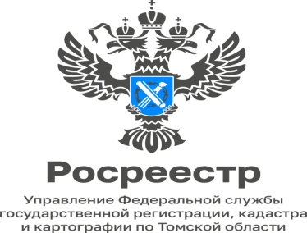

28.04.2023

Управление Росреестра по Томской области продолжает информировать о работе проекта «Земля для стройки».

В 2020 году Росреестр по поручению Правительства Российской Федерации во всех регионах провел масштабную работу по выявлению свободных территорий для возможной застройки.
Для свободного доступа к этим данным на Публичной кадастровой карте (ПКК) создан сервис «Земля для стройки». С помощью сервиса на ПКК все заинтересованные лица могут наглядно оценить и выбрать подходящие для строительства жилья земли.
«Сервис «Земля для стройки» стал удобным инструментом, с помощью которого граждане и инвесторы могут оценить и выбрать на Публичной кадастровой карте подходящие для строительства жилья земли. Так, уже размещены сведения о 63 земельных участках в Томском районе», – отметил председатель комитета архитектуры и территориального развития Администрации Томской области Алексей Крутов.
Для реализации проекта «Жилье и городская среда» на территории Томской области и проведения анализа эффективности использования земельных участков, для определения возможности вовлечения их в оборот в целях жилищного строительства, при Управлении Росреестра по Томской области создан постоянно действующий оперативный штаб.
В целях организации выполнения работ по выявлению земельных участков и территорий, возможных для вовлечения в оборот в целях жилищного строительства, в рамках реализации государственной программы Российской Федерации «Национальная система пространственных данных», утвержденной постановлением Правительства Российской Федерации от 01.12.2021 № 2148, Распоряжения Росреестра от 25.11.2022 № Р/0333 «Об организации выполнения работ по выявлению земельных участков и территорий, возможных для вовлечения в оборот в целях жилищного строительства» для Томской области установлены значения показателя «Площадь земельных участков и территорий, выявленных для вовлечения в оборот в целях жилищного строительства» на 2023г. – 742 га, 2024 г. – 973 га и 2025 г. – 1203 га.
Кроме того, приказом Управления Росреестра по Томской области от 20.01.2023 №10 утвержден план мероприятий по организации выполнения работ по выявлению земельных участков и территорий, возможных для вовлечения в оборот в целях жилищного строительства, в рамках которого на постоянной основе отделом землеустройства и мониторинга земель, кадастровой оценки недвижимости, геодезии и картографии Управления Росреестра по Томской области осуществляется актуализация данных о земельных участках, уточняется фактическое использование выявленных земельных участков (территорий), а также проводится работа по выявлению новых.
«По результатам работы оперативного штаба по состоянию на 01.04.2023 год в регионе выявлены 242 земельных участка общей площадью 905,6 га, из них 148 земельных участков общей площадью 606,1 га, которые могут быть вовлечены в оборот в целях в целях жилищного строительства и 94 земельных участка общей площадью 299,5 га., которые уже вовлечены в оборот в целях жилищного строительства.» отмечает руководитель Управления Росреестра по Томской области Елена Золоткова.
В настоящее время Управлением Росреестра по Томской области осуществляется актуализация данных, уточняется фактическое использование выявленных земельных участков (территорий), а также проводится работа по выявлению новых.

Оксана Бобкова
начальник отдела землеустройства
и мониторинга земель, кадастровой оценки
недвижимости, геодезии и картографии

